Nama : bagas putra ratmanta

NIM : 2400018225

Kelas: d

1. Sjf

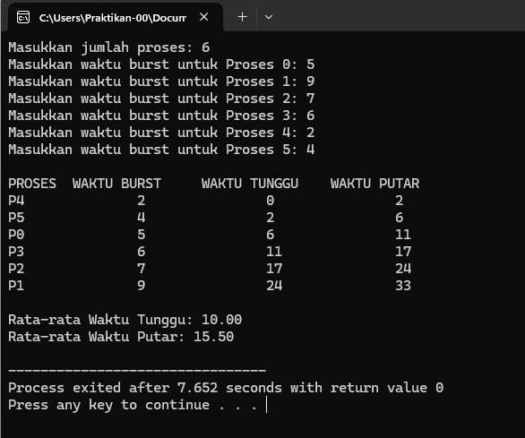

Sjf menggunakan system “waktu burst tercepat akan dieksekusi terlebih dahulu”

1. Rr

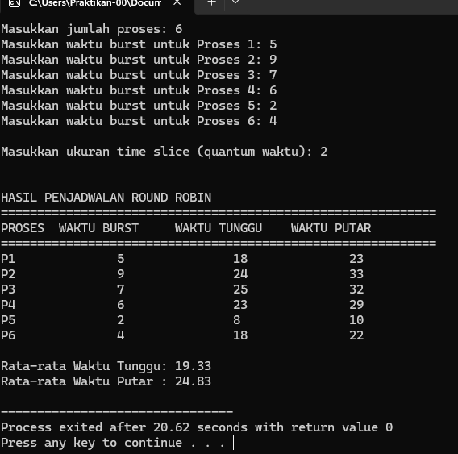

Rr(round robin) menggunakan system “eksekusi burst time akan dikerjakan sebanyak time slice dan setelah dieksekusi akan dipindah ke urutan belakang”

1. Priority

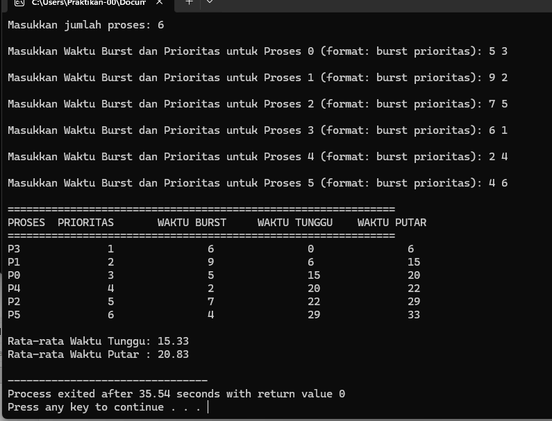

Cpu priority menggunakan system “eksekusi dilakukan berdasarkan prioritas dengan 1 sebagai prioritas tertinggi”

Setelah di analisis, ketiga program diatas menggunakan data yang sama, dan yang paling efektif Adalah algoritma sfj dengan waktu tunggu dan wktu putar terkecil